
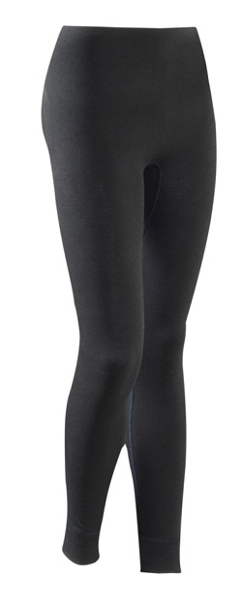

Då var det dags för vår gemensamma avslutning
för SIF:s Damer & Herrar.

Vi kommer att träffas kl 18.45 på WOSAB hos Niclas.
Niclas som är vår huvudsponsor vill tacka lite för våra prestationer i år.
(WOSAB ligger precis efter OK/Q8, mittemot Bilia/Volvo)

Där kommer Ni får mer info om vad som kommer att ske under kvällen!
Bra transportmedel för kvällen är cykel eller samåkning i bil.
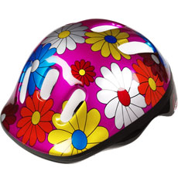
Vi vill att när Ni kommer till WOSAB har ni med er följande:

- En tuschpenna (helst röd eller svart)
- Termobyxor alt regnbyxor
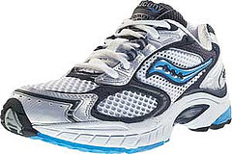
- Svarta långkalsonger alt svarta leggings
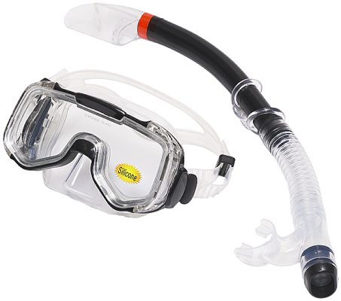
- SIF’s RULES t-shirt (har du ingen finns det att köpa i kiosken 50kr)
- Joggingskor + strumpor
- Vattenflaska
- Badring eller cyklop
- Cykelhjälm
- Ficklampa
- Badbyxa eller bikini + handduk
- Snöre & klyka för krabbfiske

Under kvällen kommer det att finnas förfriskningar, förtäring samt möjlighet till uppfräschning av kropp efter avslutade aktiviteter. Så ta med en någorlunda snygg stass att sätta på senare under kvällen.
Vi kan behöva lite bra musik under kvällen…har du det…ta med det!!!!

Det är inte långfredag på fredag men det kommer att bli en lång fredag på fredag…

Och kom ihåg…man får aldrig roligare än vad man gör sig :o)

Vi ses!

Kramar
Vera & Lotta Dam A.

